Deux ou trois bûches décrépites
Parlent de tout, ne disent rien ;
Tout près de moi le feu crépite
Et le silence nous revient.
Autour de moi les gens s’endorment
A la chaleur de ce bon feu,
Sans ne plus voir d’étranges formes
Que font les flammes devant eux.

La nuit, dehors, vient à descendre,
Les braises font comme un soleil
Qui va se perdre dans la cendre,
Et meurt en coucher de vermeil.

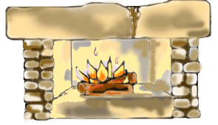
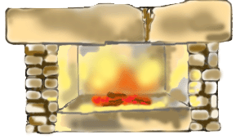
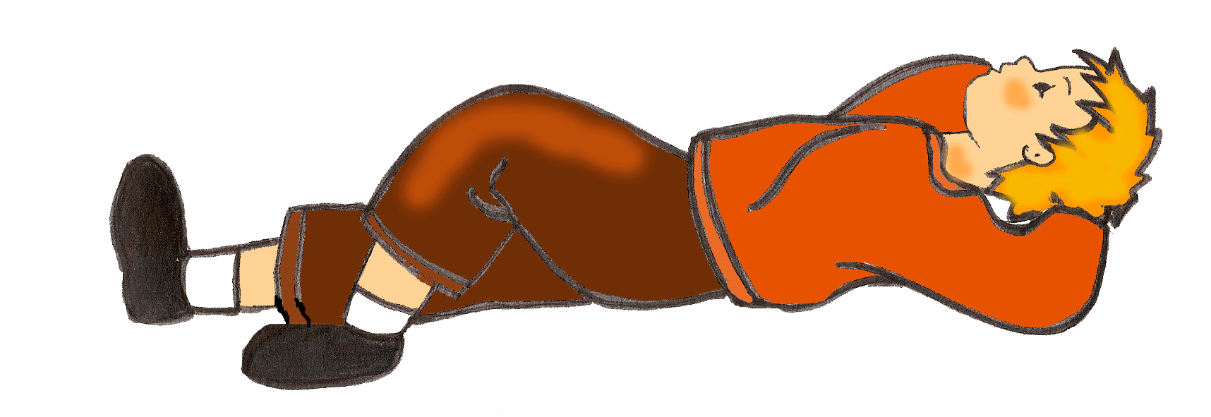


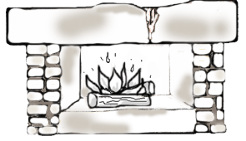


Deux ou trois bûches décrépites
Parlent de tout, ne disent rien ;
Tout près de moi le feu crépite
Et le silence nous revient.

Autour de moi les gens s’endorment
A la chaleur de ce bon feu,
Sans ne plus voir d’étranges formes
Que font les flammes devant eux.

La nuit, dehors, vient à descendre,
Les braises font comme un soleil
Qui va se perdre dans la cendre,
Et meurt en coucher de vermeil.

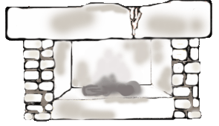

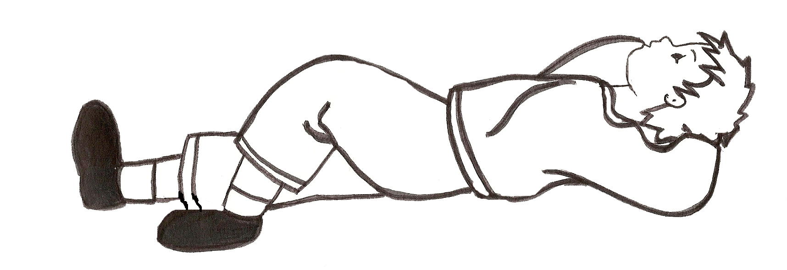

Deux ou trois bûches décrépites
Parlent de tout, ne disent rien ;
Tout près de moi le feu crépite
Et le silence nous revient.

Deux ou trois bûches décrépites
Parlent de tout, ne disent rien ;
Tout près de moi le feu crépite
Et le silence nous revient.

Deux ou trois bûches décrépites
Parlent de tout, ne disent rien ;
Tout près de moi le feu crépite
Et le silence nous revient.

Autour de moi les gens s’endorment
A la chaleur de ce bon feu,
Sans ne plus voir d’étranges formes
Que font les flammes devant eux.

Deux ou trois bûches décrépites
Parlent de tout, ne disent rien ;
Tout près de moi le feu crépite
Et le silence nous revient.

Autour de moi les gens s’endorment
A la chaleur de ce bon feu,
Sans ne plus voir d’étranges formes
Que font les flammes devant eux.

